Treoirlínte

Spriocdháta: Dé Luain 22 Eanáir 2024 ag 3 i.n.
CUSPÓIR
Dearadh an Scéim Tacaíochta Ealaíontóirí Gairmiúla chun cabhrú le healaíontóirí atá ag obair ar fud na meán ealaíne, m.sh. amharc-ealaín, taibhiú, litríocht, damhsa, meáin dhigiteacha, dealbhóireacht, amharclannaíocht, ceol.
Cuimsíonn foirmeacha ealaíne:
- Amharcealaíontóirí– chun saothar nua a chruthú / caighdeán cleachtais ealaíontóra a fheabhsú, scileanna a fhorbairt
- Ceol – a chlúdaíonn gach cineál cruthaithe ceoil nua– m.sh. ceol clasaiceach, snagcheol, ceol traidisiúnta, ceol tíre, rac-cheol, srl – chun saothar nua a chruthú / caighdeán cleachtais ealaíontóra a fheabhsú, scileanna a fhorbairt
- Amharclannaíocht – chun saothar nua a chruthú / caighdeán cleachtais ealaíontóra a fheabhsú, scileanna a fhorbairt
- Damhsa – clúdóidh sé gach cineál taibhithe damhsa agus cóiréagrafaíochta, m.sh. traidisiúnta, comhaimseartha, bailé, srl. chun saothar nua a chruthú / caighdeán cleachtais ealaíontóra a fheabhsú, scileanna a fhorbairt
- Litríocht – a thairgtear do scríbhneoirí na scríbhneoireachta cruthaithí m.sh. filíocht, drámaíocht, ficsean, scriptscríbhneoireacht (nach mbaineann le scríbhneoirí taighde stair áitiúil ná clár faisnéise) chun saothar nua a chruthú / caighdeán cleachtais ealaíontóra a fheabhsú, scileanna a fhorbairt

Féachann an scéim dámhachtana seo le tacaíocht a thabhairt d' ealaíontóirí gairmiúla ag am ar bith ina ngairm, a rugadh agus a chaith blianta a n-óige in Uíbh Fhailí, nó atá ina gcónaí in Uíbh Fhailí faoi láthair, i bhforbairt a gcleachtais ealaíon féin.

Aidhmeanna:
- Cabhrú le forbairt chleachtas an ealaíontóra
- Cur le fás ealaíontóirí oilte atá ina gcónaí sa chontae
- Ealaíontóirí a spreagadh chun cónaí agus oibriú in Uíbh Fhailí
- Ionchur agus tionchar ar fheasacht ar na healaíona in Uíbh Fhailí

CAD É A MHAOINEOIMID
Ní féidir le healaíontóirí iarratas a dhéanamh ach faoi chatagóir amháin.

- Forbairt Ghairmiúil –
  - Oiliúint bhreise, ceardlanna, nó máistir-ranganna. Bhain oiliúint ghairmiúil amhail ceardlanna nó máistir-rang, meantóireacht, deontais taistil in Éirinn agus thar lear le riachtanais oiliúna. Ní mór don iarratasóir/do na hiarratasóirí sainmhíniú soiléir a thabhairt ar an gcaoi a bhforbróidh an tréimhse taighde seo scil ealaíonta na rannpháirtithe agus/nó na n-ealaíontóirí atá i gceist.

  - Tá iarratais Chónaitheachta Tyrone Guthrie dhá sheachtain ar a mhéad in aghaidh an duine aonair (ag brath ar líon na n-iarratas a fhaightear). Beidh ar an iarratasóir fianaise ar chuireadh ó Ionad Tyrone Gutherie nó ó chónaitheacht eile atá aitheanta go náisiúnta a chur ar fáil le go mbreithneofar iad le haghaidh maoinithe. Ní mór don iarratasóir/do na hiarratasóirí sainmhíniú soiléir a thabhairt ar an gcaoi a bhforbróidh an tréimhse taighde seo scil ealaíonta na rannpháirtithe agus/nó na n-ealaíontóirí atá i gceist.

  - Am /costais a bhaineann le taighde ar shaothair nua – beidh gá le togra mionsonraithe chun am beartaithe a bhaineann le togra taighde a léiriú. Ní mór don iarratasóir/do na hiarratasóirí sainmhíniú soiléir a thabhairt ar an gcaoi a bhforbróidh an tréimhse taighde seo scil ealaíonta na rannpháirtithe agus/nó na n-ealaíontóirí atá i gceist.

- Saothar nua a chruthú – Chun saotha(i)r nua (ó sheanrá ar bith) a chruthú. Ní mór d'iarratasóirí a léiriú, nuair a bheidh sé críochnaithe, go gcuirfear an saothar i láthair, ar taispeántas, go bhfoilseofar é, go dtaibhseofar é nó go scaipfear é nó go gcuirfear i láthair é mar shaothar atá idir lámha. Ní mór an rud céanna a léiriú sa tuarascáil deiridh. Féadfaidh an dámhachtain na nithe seo a leanas a chumhdach:
- Taighde
- Costais Ábhar Ealaíon – is é €300 an dámhachtain uasta do chúnamh ábhair
- Costais taispeántais (i spásanna ealaíon tiomnaithe a mhaoinítear go poiblí)
- Taifeadadh, (fuaime / digiteach) Costais foilsitheoireachta (ag foilsitheoir aitheanta neamhspleách)

- Lucht féachana nua a bhaint amach
  - Chun cur ar chumas ealaíontóra taighde a dhéanamh i dtreo lucht féachana / rannpháirtithe a fhorbairt i bpobail nach mbíonn ag plé leis na healaíona de ghnáth, m.sh. d'fhéadfadh sé seo a bheith i bhfoirm treoirthionscadal a fhoinsíonn nó a oibríonn le grúpa pobail.
  - Cúnamh do chleachtas ealaíon / ealaíontóir ar thionscadail atá ag obair i dtreo lucht féachana / rannpháirtithe a fhorbairt i bpobail nach mbíonn ag plé leis na healaíona de ghnáth. Ní mór do thionscadail cur chuige comhoibríoch a léiriú idir an t-ealaíontóir agus na rannpháirtithe. D'fhéadfadh tionscnaimh ealaíon i suíomhanna oideachais neamhfhoirmiúla, cúram sláinte agus suíomhanna pobail a bheith i measc na samplaí, ach gan a bheith teoranta dóibh. Ba cheart dóibh ealaíontóirí a spreagadh chun dul i dteagmháil le pobal nó áit laistigh de chontae Uíbh Fhailí, dul i gcomhairle leo agus comhoibriú leo nó deiseanna fáis agus forbartha a chur ar fáil laistigh d'earnáil na n-ealaíon rannpháirteach. Ní mór don iarratasóir/do na hiarratasóirí sainmhíniú soiléir a thabhairt ar an gcaoi a bhforbróidh an tionscadal comhoibríoch/ rannpháirtíochta seo scil ealaíonta na rannpháirtithe agus/nó na n-ealaíontóirí atá i gceist.

SOLÁTHAR MAOINITHE

Le tabhairt do d’aire: Is iondúil go mbíonn idir 200 – 800 euro i gceist le tairiscintí maoinithe, braitheann sé sin ar bhuiséid agus ar na tograí a fhaightear. D'fhéadfaimis maoiniú breise a mheas ach é sin go díreach faoi chúinsí eisceachtúla agus má bhíonn buiséad ann chuige. Baineann íocaíocht Dámhachtana le gníomhaíochtaí sonracha mar atá leagtha amach i d'iarratas agus ní féidir í a aistriú mura n-aontaítear é roimh ré leis an Oifig Ealaíon.

INCHÁILITHEACHT
Cé atá in ann iarratas a dhéanamh - Ealaíontóirí Gairmiúla ag am ar bith ina ngairm, a rugadh agus a chaith a n-óige in Uíbh Fhailí nó atá ina gcónaí in Uíbh Fhailí faoi láthair. Caithfidh an t-ealaíontóir a bheith ar ár mBunachar Sonraí Ealaíontóirí Uíbh Fhailí. Tá an bunachar sonraí saor in aisce agus ní roinntear é le haon tríú páirtí. Ní mór do gach iarratasóir a chinntiú go bhfuil uimhir Imréitigh Cánach agus uimhir rochtana bhailí acu. Más ag obair laistigh den phobal atá tú, ní mór duit árachas dliteanas poiblí a bheith agat agus má tá tú ag obair le leanaí, ní mór duit oiliúint um chumhdach leanaí agus polasaí/ráiteas um chumhdach leanaí a bheith agat.

NEAMHCHÁILITHEACHT
- Tograí, buiséid agus iarratais neamhiomlána /dhéanacha
- Dámhachtainí oideachais
- Costais chaipitil & ceannach fóin phóca
- Iarratas /gníomhaíochtaí chun críche tiomsaithe airgid carthanais, chun páirt a ghlacadh i gcomórtas, i seastáin trádála nó chun críocha déanta brabúis go príomha.
- Léiriú scannán - Gnáthscannán a fhorbairt, lena n-áirítear gearrscannán príomhshrutha, beochan agus clár faisnéise agus obair don teilifís.

CRITÉIR ROGHNÚCHÁIN
- Uaillmhian ealaíonta agus cáilíocht an togra - 30
- An tionchar a d'fhéadfadh a bheith aige ar fhorbairt ealaíne /gairme an duine aonair - 30
- Comhthéacs iomaíoch agus acmhainní atá ar fáil - 20
- Ionchur agus tionchar an iarratasóra ar na healaíona in Uíbh Fhailí - 20

CONAS IARRATAS A DHÉANAMH
SPRIOCDHÁTA: Dé Luain 22ú Eanáir 2024 ag 3 i.n.

Seol foirm iarratais chuig
Oifig Ealaíne
Comhairle Contae Uíbh Fhailí
Aras an Chontáe
Tulach Mhór,
Co.Uíbh Fhailí
R35 F893

Cuir na nithe seo a leanas san áireamh le do thoil
- CV
- Togra
- Buiséad mionsonraithe
- Meastacháin/Litir
- Naisc chuig Saothar nó grianghraif de Shaothar

NÓTAÍ D'IARRATASÓIRÍ

- Ní ghlacfar le hiarratais ach ó ealaíontóirí gairmiúla aonair de réir ár riachtanas incháilitheachta – ní ó ghrúpaí ná eagraíochtaí.
- Ní mór tograí a chlóscríobh ina mbíonn léiriú ar an gcoincheap agus ar an réasúnaíocht, buiséad soiléir agus samplaí de shaothar an ealaíontóra.
- Ní ghlacfar ach le hiarratas amháin in aghaidh an ealaíontóra aonair faoi cheann de chatagóirí na scéime seo.
- Ní sparánacht oideachais í an dámhachtain seo.
- Déanfar an dámhachtain i gcomhthéacs measúnú iomaíoch, cuspóir na gcritéar dámhachtana agus roghnúcháin, agus na n-acmhainní atá ar fáil.
- Tá an dámhachtain ann don bhliain féilire 2024 agus is léi sin a bhaineann sí, ní ceadmhach tosú sula gceadófar í agus má bhronntar í ní mór í a íostarraingt roimh Dé Luain an 11 Samhain 2024 ag 3 i.n..
- Le haghaidh tuilleadh fiosruithe, déan teagmháil le arts@offalycoco.ie

Maoinithe ag Comhairle Chontae Uíbh Fhailí agus ag an gComhairle Ealaíon

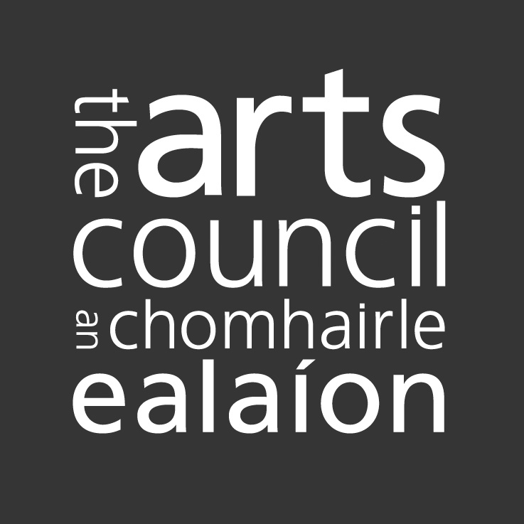

Sainmhíniú ar Ealaíontóir Gairmiúil *'Is féidir Ealaíontóir Gairmiúil a shainmhíniú mar dhuine arb í a bhfoirm ealaíne a shlí bheatha lánaimseartha nó a bhfuil cáilíocht tríú leibhéal aige ina réimse cleachtais nó a íocadh agus a fógraíodh mar thaibheoir /taispeántóir aonair nó ceannródaíoch in institiúid státmhaoinithe nó a d'fhoilsigh nó a léirigh foilsitheoir aitheanta nó cuideachta nó ionad amharclainne/scannán nó a n-aithníonn a c(h)uid piaraí é mar ghairmí agus a fuair aitheantas i bhfoirm moltaí, luach saothair, dámhachtainí, deontais, ceapacháin ar phainéil, srl.
San fheidhmchlár seo, tagraíonn Ábhair / Trealamh Ealaíne do na hacmhainní riachtanacha a theastaíonn ó ealaíontóir i ngach cleachtas ealaíne chun cruthú saothar nua a chumasú: ábhair amharcealaíontóra, m.sh. péinteanna, canbhás srl, bogearraí ríomhaireachta chun saothair ealaíne a chruthú, trealamh digiteach (níl ceannach fón cliste san áireamh)
Sainmhíniú ar Ealaíontóir Gairmiúil *'Is féidir Ealaíontóir Gairmiúil a shainmhíniú mar dhuine arb í a bhfoirm ealaíne a shlí bheatha lánaimseartha nó a bhfuil cáilíocht tríú leibhéal aige ina réimse cleachtais nó a íocadh agus a fógraíodh mar thaibheoir /taispeántóir aonair nó ceannródaíoch in institiúid státmhaoinithe nó a d'fhoilsigh nó a léirigh foilsitheoir aitheanta nó cuideachta nó ionad amharclainne/scannán nó a n-aithníonn a c(h)uid piaraí é mar ghairmí agus a fuair aitheantas i bhfoirm moltaí, luach saothair, dámhachtainí, deontais, ceapacháin ar phainéil, srl.
Ba chóir d'iarratasóirí a léiriú trína n-iarratas conas a chuireann an deontas ar a gcumas cur leis na healaíona in Uíbh Fhailí

